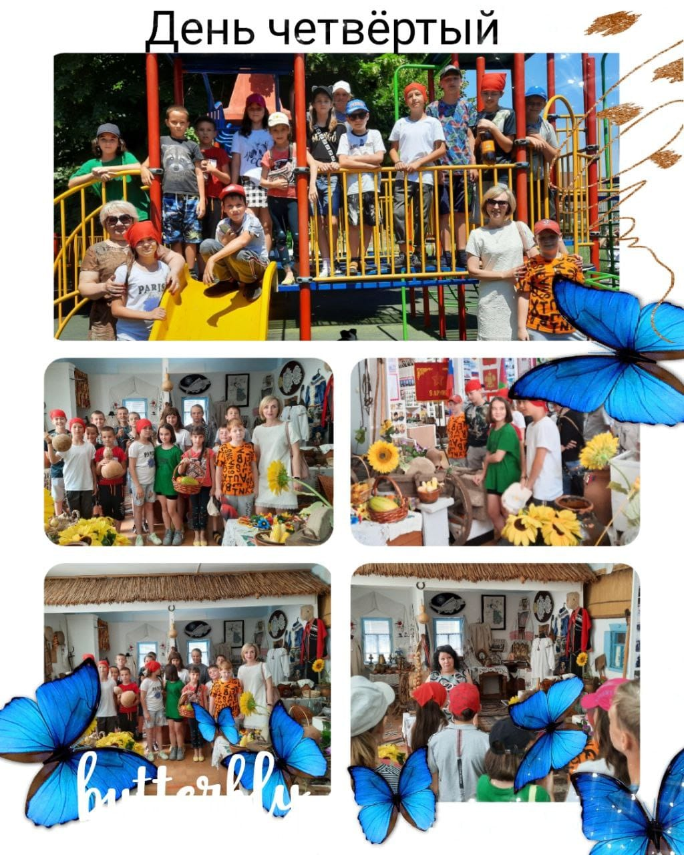
В этот день ребятам предоставили возможность посетить краеведческий музей. Познакомиться с историей Выселковского района. Дети увидели экспонаты кубанской культуры. Много интересного поведали экскурсоводы.
Посетили и отдохнули в Центральном парке станицы Выселки.

